项目基本情况表
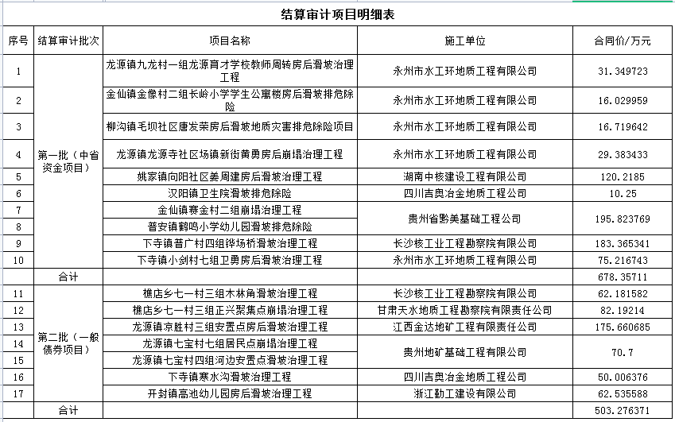

注意：1.本次须确定2家工程结算审计单位，如同一单位有意愿承担2个及以上项目工程结算审计任务，应配备不同的项目负责人

